ASSUNTO: SOLICITO AO EXMO SENHOR PREFEITO MUNICIPAL CARLOS NELSON BUENO, PARA QUE JUNTO AO DEPARTAMENTO COMPETENTE SEJA FEITO A REFORMA DA QUADRA DE ESPORTE NA PRAÇA SCHINCARIOL, DO BAIRRO SANTA CRUZ.

DESPACHO:

SALA DAS SESSÕES ______/______/______

PRESIDENTE DA MESA
INDICAÇÃO N° , DE 2010.

SENHOR PRESIDENTE,
SENHORES VEREADORES e VEREADORAS

Indico ao Exmo Senhor Prefeito Municipal para que junto ao Departamento competente seja feito a reforma da quadra de esporte na Praça Schincariol, do Bairro Santa Cruz.

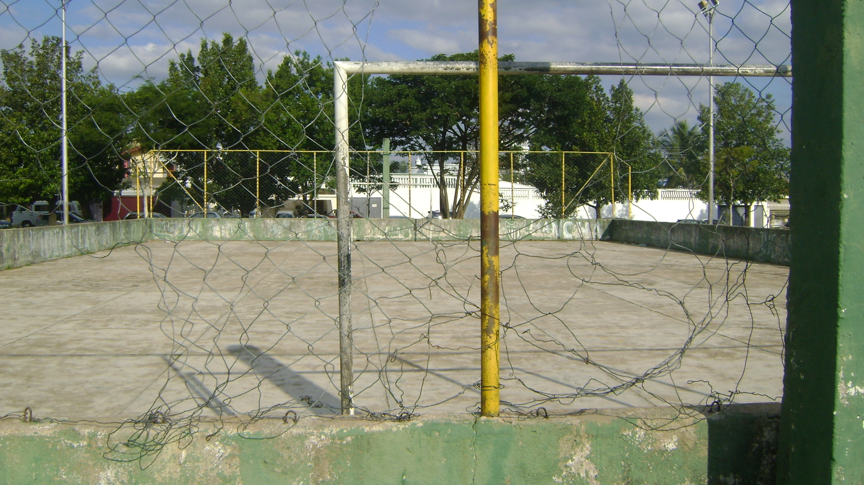

Sala das Sessões “Vereador Santo Rótolli” aos 24 de maio de 2010.

VEREADOR LUIS ROBERTO TAVARES

